限界 · GENKAI v1.3 · 限界
藤田 恵美  FUJITA Emi | Età 36  Ruolo Profiler / Psicologa Investigativa  Grado Ispettore (Keibu-ho)  Servizio 8 anni | 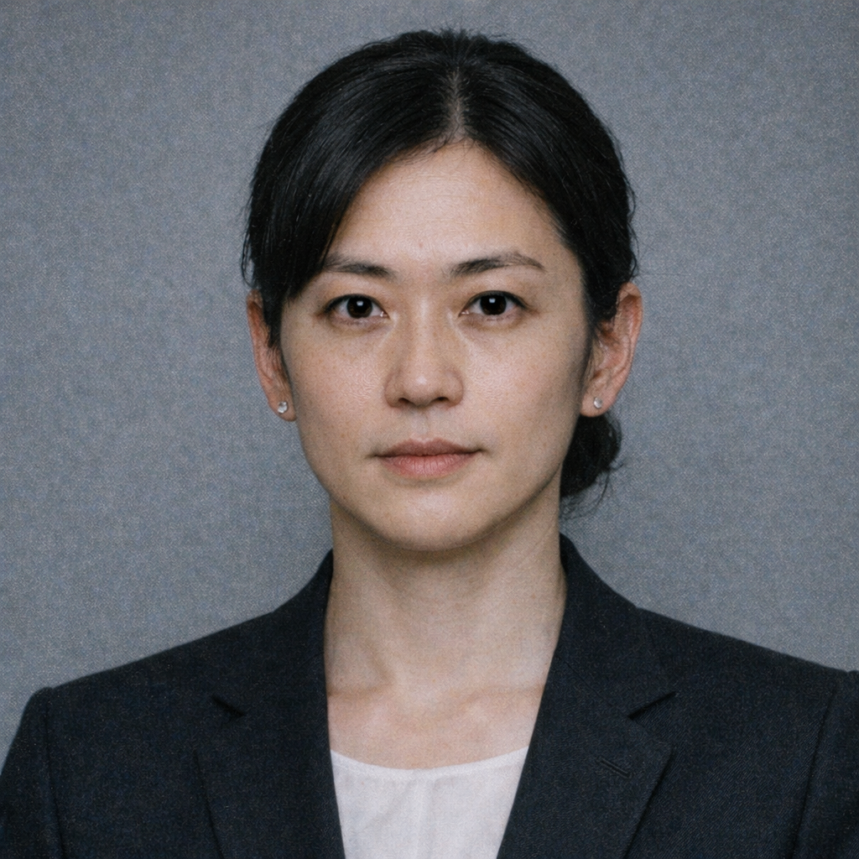
━━━━━━━━━━━━━━━━━━━━━━━━━━━━━━━━━━━━━━━━━━━━━━━━━━━━━━━━━━━━━━━━━━━━━━
能力 ATTRIBUTI
Attributo | Base | Finale |  | Valori | Note
Distacco 冷静 | 4 |  |  |  | Non farti coinvolgere emotivamente. Restare lucido davanti all'orrore. Mantenere la distanza professionale quando tutto ti spinge a reagire.
Pazienza 忍耐 | 4 |  |  |  | Resistere alla fretta. Aspettare il momento giusto. Sopportare lunghe attese senza cedere alla pressione del tempo.
Silenzio 沈黙 | 7 |  |  |  | Calma interiore. Non reagire d'impulso. Incassare provocazioni senza esplodere. Non tradire le tue intenzioni con un gesto o una parola di troppo.
Lucidità 明晰 | 5 |  |  |  | Vedere chiaro. Collegare i pezzi. Capire cosa è importante e cosa no. Ricostruire cosa è successo da quello che resta.
Ascolto 傾聴 | 6 |  |  |  | Far parlare gli altri. Cogliere il non detto. Leggere tra le righe. Sentire quando qualcosa non torna in quello che qualcuno ti sta dicendo.
Presenza 存在 | 4 |  |  |  | L'autorità che ispiri. Farti prendere sul serio. Intimidire, comandare attenzione, far pesare la tua posizione in una stanza.
3 punti da distribuire (max 2 per attributo, max 8)
━━━━━━━━━━━━━━━━━━━━━━━━━━━━━━━━━━━━━━━━━━━━━━━━━━━━━━━━━━━━━━━━━━━━━━
気 KI — Energia Vitale  Ki Max: ________ attributo più basso + 2d6 prendi il più alto; l'1 si ritira sempre. Il dado si ritira a ogni nuovo caso; i comprati si sommano sempre  Ki attuale: ________________ ≤3 Genkai  Soroban: ________ parte da 5 (0-9); +1 su 3, +2 su 2, -1 su 11, -2 su 12; decide il recupero notturno; domani riparti dalla chiusura, avvicinata di 1 al riposo | 悟り SATORI  1/sessione — dichiarato prima del tiro  il dado vale 2, niente Kiwami ☐
━━━━━━━━━━━━━━━━━━━━━━━━━━━━━━━━━━━━━━━━━━━━━━━━━━━━━━━━━━━━━━━━━━━━━━
情け NASAKE — Compassione  Solo donabile a un altro PG giocando la scena.  Si perde a fine sessione.  ☐ Vuoto ☐ Pieno | 算盤 SOROBAN — Giornata  Nami+ → +1 Kiwami+ → +2  Nami- → -1 Kiwami- → -2  0 1 2 3 4 ⑤ 6 7 8 9
━━━━━━━━━━━━━━━━━━━━━━━━━━━━━━━━━━━━━━━━━━━━━━━━━━━━━━━━━━━━━━━━━━━━━━
業 GOU — IL DEBITO (scegli uno)
Il Gou funziona SEMPRE. Successo = preciso, Fallimento = vago. Ogni uso raddoppia il costo del successivo; una notte di sonno lo riabbassa di un grado. Il costo si paga per intero: se ti portasse a 0 o sotto, il Gou non si attiva.
☐ Specchio dell'Anima 魂の鏡
Vedi oltre la maschera. Senti le emozioni vere di una persona.
Attributo: Silenzio Costo: 2 Ki
Successo: Senti l'emozione dominante e capisci perché la prova
Fallimento: Senti l'emozione, ma non la sua origine
☐ L'Eco della Montagna 山彦
Le parole non scompaiono. Nel tuo silenzio, le senti.
Attributo: Silenzio (requisito: ≥ 7) Costo: 4 Ki
Vincolo: devi essere sul luogo, entro 48 ore dal fatto
Successo: Frammenti di frasi riconoscibili — parole chiave, toni, numero di voci presenti
Fallimento: Suoni indistinti — un tono emotivo generale senza parole
☐ Tocco del Medico 医者の手
Leggi il corpo e la mente. Vedi i segni che altri ignorano.
Attributo: Lucidità Costo: 2 Ki
Successo: Dettagli precisi — tipo di trauma, natura della paura, segni di stress cronico
Fallimento: Capisci che qualcosa non va, ma non riesci a definirlo con precisione
━━━━━━━━━━━━━━━━━━━━━━━━━━━━━━━━━━━━━━━━━━━━━━━━━━━━━━━━━━━━━━━━━━━━━━
専門 SENMON — SPECIALIZZAZIONI (scegli una, grado 1)
Parti da Praticante: +1 ai tiri pertinenti (il bonus si sottrae dal dado), conosci le cose comuni del campo senza tiro. Cresce con gli usi e i punti Shugyō — vedi GENKAI_Specializzazioni.md.
☐ Copertura e travestimento (Silenzio) — Reggere un ruolo è psicologia applicata: postura, voce, storia di copertura.
☐ Mondo della notte (Presenza) — Bar, hostess club, mizu shōbai: i posti dove le maschere cadono. Sai chi tiene i conti e chi i segreti.
☐ Arte e antiquariato (Lucidità) — Epoche, autori, falsi. La tua estetica coltivata — e il mercato, legale e non, che ci gira attorno.
Grado: ______ Usi: ☐☐☐☐☐☐☐☐☐☐
10 usi + 19 Shugyō (attr. chiave di scheda 6+) → Esperto (+2) · 25 usi + 39 Shugyō (paletti) → Maestro
━━━━━━━━━━━━━━━━━━━━━━━━━━━━━━━━━━━━━━━━━━━━━━━━━━━━━━━━━━━━━━━━━━━━━━
装 EQUIPAGGIAMENTO DI SERVIZIO
In borghese non porti l'arma: resta nell'armadietto in centrale e si preleva, firmando, solo per le operazioni. (Regole di scontro: GENKAI_Combattimento.md)
• Armadietto — Revolver New Nambu M60 (.38, 5 colpi): Lucidità · vel. 4/2 · ricarica 5 · danno 4. Addestramento base: sai usarla, non sei una tiratrice scelta
• Armadietto — Giubbotto antiproiettile: Assorbe 3 (fisso, contro ogni colpo) · indossare 4
• Operazioni — Keibō (manganello): Silenzio · vel. 2/2 · danno 2
• Sempre con te — Keisatsu techō (tesserino), manette, taccuino
• A mani nude — Lotta 1 d'accademia: Presenza · vel. 1/1 · danno 1 (prese e immobilizzazioni; il grado 1 ce l'hanno tutti gli investigatori)
━━━━━━━━━━━━━━━━━━━━━━━━━━━━━━━━━━━━━━━━━━━━━━━━━━━━━━━━━━━━━━━━━━━━━━
修行 SHUGYŌ — CRESCITA
Punti Shugyō: ____________________
Guadagno: 1 a sessione · 4-6 a caso chiuso · +1 scena personale ben gestita · +1 momento eccezionale (max 1/sessione)
Spesa tra i casi: attributo = arrivo ×3 · Ki max = arrivo ×4 (tetto 12) · Senmon 9/19/39 · Enja extra 12 · affinare il Gou = base ×11
━━━━━━━━━━━━━━━━━━━━━━━━━━━━━━━━━━━━━━━━━━━━━━━━━━━━━━━━━━━━━━━━━━━━━━

人 CHI SEI
Sei arrivata in polizia dopo una laurea in psicologia e anni di pratica clinica. Capisci le persone, vedi i pattern, sai perché la gente fa quello che fa. Sei anche una donna single in un ambiente dominato dagli uomini — hai dovuto lavorare il doppio per guadagnarti il rispetto. Cinque anni fa hai chiesto un prestito a Iwamoto, un conoscente di famiglia, per le cure di tuo padre. Tuo padre è morto comunque. Il debito è quasi saldato. Ma Iwamoto non sembra volerlo chiudere.
━━━━━━━━━━━━━━━━━━━━━━━━━━━━━━━━━━━━━━━━━━━━━━━━━━━━━━━━━━━━━━━━━━━━━━
影 IL TUO PROBLEMA — IL CREDITORE
Iwamoto Koji continua a presentarsi. Non c'è fretta. Siamo amici. Quando sarà il momento, ne parleremo. Non chiede mai nulla di specifico — questo è il punto. L'ambiguità è l'arma. Vuole tenerti in debito non per i soldi, ma per il potere di poter chiedere qualcosa un giorno. E se qualcuno in centrale lo vede parlare con te, ci saranno domande.
━━━━━━━━━━━━━━━━━━━━━━━━━━━━━━━━━━━━━━━━━━━━━━━━━━━━━━━━━━━━━━━━━━━━━━
縁 IWAMOTO Koji
Età | 55 anni
Occupazione | Uomo d'affari — prestiti privati, investimenti grigi
Relazione | Creditore
Cosa vuole | Controllo. Il potere di poter chiedere un favore quando vuole.
Gentilissimo. Premuroso. Mai una parola su cosa potrebbe chiedere. L'ambiguità è l'arma.
━━━━━━━━━━━━━━━━━━━━━━━━━━━━━━━━━━━━━━━━━━━━━━━━━━━━━━━━━━━━━━━━━━━━━━
縁者 CONOSCENZA — MORITA Akiko
Medico legale (ex collega)
Amiche dai tempi dell'università, vi rispettate professionalmente. Autopsie, consulenze mediche, accesso ai dati sanitari (con cautela).
Contatto: Ospedale Universitario, reparto Medicina Legale. O al cellulare personale.
Costo: Caffè e chiacchierate, ogni tanto una consulenza psicologica informale.
Una volta per sessione senza conseguenze. Siete le uniche due donne in posizioni di responsabilità che conoscete nel vostro campo.
━━━━━━━━━━━━━━━━━━━━━━━━━━━━━━━━━━━━━━━━━━━━━━━━━━━━━━━━━━━━━━━━━━━━━━
面 COME TI COMPORTI
建前 In pubblico: Sei professionale, competente, riservata. Non parli della tua vita privata. Fai il tuo lavoro e lo fai bene.
本音 In privato: Sei stufa di dover dimostrare il doppio. Sei stufa di Iwamoto. Sei stufa di essere sempre all'erta. Ma non lo mostrerai mai.
Frase tipica: Non guardare cosa ha fatto. Guarda perché l'ha fatto.
Sotto pressione: Ti chiudi ancora di più. Diventi fredda, quasi clinica. Analizzi tutto, anche le tue emozioni — come se fossero di qualcun altro.
Debolezza: Quando un uomo la sminuisce o le dice che esagera. Anni di lotta per il rispetto condensati in un istante.
━━━━━━━━━━━━━━━━━━━━━━━━━━━━━━━━━━━━━━━━━━━━━━━━━━━━━━━━━━━━━━━━━━━━━━
癖 TRATTI PERSONALI
Vizio: Whisky Nikka. Un dito, da sola, la sera dopo i casi pesanti. Quasi mai in compagnia — l'eccezione è Morita.
Tic: Inclina leggermente la testa a sinistra quando ascolta qualcuno mentire.
Oggetto: Una penna stilografica Pilot nera. Scrive i profili sempre a mano, mai al computer.
Gusto: Wagashi e tè matcha. Ha un debole per la pasticceria tradizionale vicino a Kiyomizu.
Rifugio: Il tempio di Nanzen-ji, la sera. Si siede nel giardino di pietra e non pensa a nulla.
━━━━━━━━━━━━━━━━━━━━━━━━━━━━━━━━━━━━━━━━━━━━━━━━━━━━━━━━━━━━━━━━━━━━━━
仲 LA SQUADRA
YAMAMOTO Kenji: Un buon capo, ma si sta consumando. Non è il mio ruolo dirglielo, ma qualcuno dovrebbe.
HONDA Ryota: Nasconde qualcosa. Non so cosa, ma il linguaggio del corpo non mente.
NAKAMURA Shota: L'unico che non mi ha mai chiesto perché non sono sposata. Per questo lo rispetto.
SATO Yuki: Giovane, entusiasta, fragile. Mi ricorda una versione di me che non esiste più.

